PENGGUNAAN INSTAGRAM SEBAGAI SARANA PEMASARAN: STUDI KASUS TAMAN BACA MASYARAKAT KOLONG CIPUTAT

Umi Roikanah, Margareta Aulia Rachman

Departemen Ilmu Perpustakaan dan Informasi. Fakultas Ilmu Pengetahuan Budaya. Universitas Indonesia

Jalan Margonda Raya, Pondok Cina, Kecamatan Beji. Kota Depok. 16424.

Departemen Ilmu Perpustakaan dan Informasi. Fakultas Ilmu Pengetahuan Budaya. Universitas Indonesia

Jalan Margonda Raya, Pondok Cina, Kecamatan Beji. Kota Depok. 16424.

E-mail: umi.roikanah@ui.ac.id, margareta.aulia@ui.ac.id

Abstract

As technology develops, Instagram is currently not only used for sharing photos and videos, but also for business, marketing and library promotion. TBM Kolong Ciputat has been using Instagram since January 2017. @tbmkolong account owned by TBM Kolong Ciputat as of September 2019 has shared 829 photo and video posts, has participated in 1,258 accounts, and has had 2,734 followers. @tbmkolong account is also seen actively sharing a variety of content such as activities that will or have already taken place at the TBM Kolong Ciputat. Many other communities and organizations hold events or activities at TBM Kolong Ciputat. The purpose of this study was to describe the use of Instagram in TBM Kolong Ciputat as a library marketing tool. This research is a qualitative approach study and uses the case study method.Data collection was carried out by conducting interviews with informants as the management of the TBM Kolong Ciputat, TBM Kolong Ciputat visitors to followers on the Instagram account @tbmkolong. The results of interviews and further observations will be analyzed. As a result, Instagram @tbmkolong has been using Instagram since January 2017. The purpose of using Instagram as a marketing event for socialization, a promotional event, and to spread information about the activities carried out by TBM Kolong Ciputat for the wider community by using Instagram. Instagram @tbmkolong has implemented the 4P (Product, Price, Place, Promotion) marketing mix. The benefit of this research is to be able to add and develop knowledge, especially in the field of Library Science about library marketing using social media, especially Instagram as a means of marketing a library, specifically the Community Based Library.

Keywords: Library Marketing; Library Promotion; Community Based Library

Abstrak

Seiring berkembangnya teknologi, saat ini Instagram tidak hanya digunakan untuk berbagi foto dan video, melainkan untuk bisnis, pemasaran maupun promosi perpustakaan. TBM Kolong Ciputat telah menggunakan Instagram sejak Januari 2017. Akun @tbmkolong milik TBM Kolong Ciputat per-September 2019 telah membagikan 829 posts foto dan video, telah mengikuti 1.258 akun, dan telah memiliki pengikut sebanyak 2.734 akun. Akun @tbmkolong juga terlihat aktif membagikan berbagai konten seperti kegiatan yang akan atau sudah berlangsung di TBM Kolong Ciputat. Banyak komunitas maupun organisasi lain yang mengadakan acara atau kegiatan di TBM Kolong Ciputat. Tujuan penelitian ini adalah untuk mendeskripsikan penggunaan Instagram di TBM Kolong Ciputat sebagai sarana pemasaran perpustakaan. Penelitian ini merupakan penelitian dengan pendekatan kualitatif dan menggunakan metode studi kasus.

Pengumpulan data dilakukan dengan cara melakukan wawancara terhadap informan selaku kepengurusan TBM Kolong Ciputat, pengunjung TBM Kolong Ciputat hingga pengikut di akun Instagram @tbmkolong. Hasil wawancara dan observasi selanjutnya akan dianalisis. Hasilnya, Instagram @tbmkolong sudah menggunakan Instagram sejak bulan Januari 2017. Tujuan memanfaatkan Instagram sebagai pemasaran untuk ajang sosialisasi, ajang promosi, dan menyebarkan informasi mengenai kegiatan-kegiatan yang dilaksanakan oleh TBM Kolong Ciputat untuk masyarakat luas yaitu dengan menggunakan Instagram. Instagram @tbmkolong sudah menerapkan bauran pemasaran 4P (Product, Price, Place, Promotion). Manfaat dari penelitian ini yaitu dapat menambah dan mengembangkan ilmu pengetahuan khususnya pada bidang Ilmu Perpustakaan tentang pemasaran perpustakaan menggunakan media sosial khususnya Instagram sebagai salah satu sarana pemasaran perpustakaan, khususnya perpustakaan Taman Baca Masyarakat.

Kata Kunci: Pemasaran Perpustakaan; Promosi Perpustakaan, Taman Baca Masyarakat

PENDAHULUAN

Pemasaran merupakan suatu proses dari kegiatan bisnis yang dirancang untuk mendistribusikan barang atau jasa yang dapat memuaskan keinginan konsumen dan mencapai suatu sasaran serta tujuan suatu organisasi. Menurut Kotler & Amstrong (2016: 29) pemasaran merupakan proses dimana perusahaan atau organisasi menciptakan nilai bagi pelanggan membangun hubungan yang kuat dengan pelanggan, dan mendapatkan nilai dari pelanggan sebagai imbalannya. Pemasaran tidak hanya dilakukan di dunia bisnis saja, namun juga penting pada lembaga, instansi maupun organisasi non-profit termasuk perpustakaan. Setiap perpustakaan perlu melakukan pemasaran agar koleksi atau jasa yang dimilikinya dapat dilihat banyak orang dan bermanfaat bagi masyarakat yang menggunakannya. Pemasaran perpustakaan sangat penting bagi setiap professional informasi untuk menyebarkan berita tentang perpustakaan mereka. Apa pun jenis perpustakaannya, tidak masalah seberapa besar atau kecil perpustakaan itu melainkan perlu adanya perhatian kepada perpustakaan seperti layanan, administrasi, nilai pada komunitas dan pengguna perpustakaan (Sharma & Bhardwaj, 2009: 462). Menurut Patil & Pradhan (2014: 254) ada beberapa alasan perpustakaan memerlukan pemasaran salah satunya yaitu untuk mempromosikan ke pengguna bahan bacaan yang tersedia di perpustakaan dan menciptakan kesadaran antar para pengguna. Salah satu jenis perpustakaan yang perlu melakukan kegiatan pemasaran adalah Taman Baca Masyarakat (TBM) yang selanjutnya akan disingkat menjadi TBM. TBM merupakan salah satu program pendidikan non formal, yang bertujuan untuk melestarikan pendidikan melalui salah satu pemberdayaan masyarakat dengan gerakan pengembangan literasi dan budaya baca pada masyarakat demi mencerdaskan kehidupan bangsa. Menurut Sutarno (2006: 17) TBM merupakan salah satu embrio atau cikal bakal jenis perpustakaan umum yang berkembang di Indonesia.

Perpustakaan dapat melakukan kegiatan pemasaran dengan memanfaatkan jejaring sosial seperti Facebook, Twitter, Instagram. Seperti salah satu karakteristik media sosial yang dikemukakan oleh Nasrullah (2015: 16) yaitu Share atau Sharing, hal ini dapat mempermudah dan mempercepat pesan yang terkandung di dalam kegiatan pemasaran sehingga lebih mudah ditangkap oleh masyarakat. Instagram adalah sebuah aplikasi sosial yang populer dalam kalangan pengguna telepon pintar (Smartphone). Menurut Atmoko (2012: 21) Instagram banyak disukai masyarakat karena kemudahan dan kecepatannya dalam berbagi foto ditambah beberapa filter bergaya retro yang menarik. Menurut hasil survei WeAreSocial.net dan Hootsuite pada bulan Juni 2018, Instagram merupakan media sosial dengan jumlah pengguna terbanyak ketujuh di dunia. Total pengguna Instagram di dunia mencapai angka 800 juta pada Januari 2018. Pengguna aktif Instagram terbesar berasal dari Amerika Serikat sebanyak 110 juta. Disusul Brasil dengan 57 juta pengguna aktif dan Indonesia berada di urutan ketiga dengan 55 juta. Di Indonesia, Instagram merupakan media sosial yang paling sering digunakan keempat setelah Youtube, Facebook, dan Whatsapp. Selain itu, adanya fitur hashtag yang mempermudah pencarian, dan jumlah pengguna yang cepat meningkat, instagram dapat dijadikan strategi pemasaran yang efektif bagi perpustakaan dalam memasarkan berbagai koleksi dan kegiatan yang dimiliki perpustakaan.

Salah satu jenis TBM yang ada di Tangerang Selatan yang sudah menggunakan Instagram adalah TBM Kolong Ciputat. Dalam memasarkan perpustakaannya, tempat ini menggunakan teknologi informasi yang sedang ramai digunakan oleh banyak orang yaitu Instagram dengan username @tbmkolong. Penggunaan Instagram oleh TBM Kolong Ciputat selain mempermudah dalam penyebaran informasi juga dapat mempermudah memasarkan kegiatan-kegiatan yang ada di TBM Kolong sehingga banyak yang mengetahui keberadaan TBM ini dan kemudian tertarik untuk berkunjung ke tempat tersebut. Hal ini terlihat dari posting-an Instagram tersebut yang dipenuhi dengan foto-foto kegiatan yang dilakukan oleh TBM Kolong Ciputat. Selain mem-posting kegiatan-kegiatan yang dilaksanakan, akun Instagram TBM Kolong Ciputat (@tbmkolong) juga mem-posting quotes-quotes membangun sekaligus membuat feeds menjadi rapih. Dari akun Instagram tempat tersebut dapat dilihat bahwa posting-annya selalu up-to-date.

Sebelumnya, telah dilakukan penelitian pada tahun 2019 oleh Yasmin Salsabila Iryanti dengan judul “Promosi Perpustakaan Melalui Media Sosial Twitter: Studi Kasus Perpustakaan Hukum Daniel S.Lev”. Penelitian ini menggunakan pendekatan kualitatif dengan metode studi kasus. Metode pengumpulan data yang digunakan dalam penelitian ini yaitu wawancara, observasi dan dokumen. Hasil dari penelitian ini yaitu Perpustakaan Hukum Daniel S.Lev telah menerapkan empat dari enam bauran promosi yang terdiri dari promosi penjualan, penjualan pribadi, hubungan masyarakat, dan pemasaran digital. Selain itu, promosi juga dipengaruhi oleh beberapa faktor, salah satu faktornya yaitu program Pemustaka Aktif yang berhasil meningkatkan jumlah kunjungan di Perpustakaan Daniel S.Lev. Penelitian ini akan membahas tentang penggunaan Instagram sebagai sarana pemasaran yang dapat menjangkau seluruh masyarakat umum disekitar TBM Kolong Ciputat dan mendeskripsikan pemasaran yang dilakukan oleh TBM Kolong Ciputat yang sesuai dengan konsep bauran pemasaran 4P (Product, Price, Place, Promotion). Yang membedakan penelitian ini dengan penelitian-penelitian sebelumnya yaitu penelitian ini dilakukan di Perpustakaan TBM (Taman Baca Masyarakat) yang dibangun oleh sebuah komunitas dan masyarakat setempat, sedangkan penelitian terdahulu dilaksanakan di Perpustakaan Khusus. Belum ada penelitian pemasaran menggunakan Instagram di TBM, oleh sebab itu penulis tertarik membahas mengenai pemanfaatan Instagram sebagai sarana pemasaran.

METODE PENELITIAN

Penelitian ini menggunakan pendekatan kualitatif dengan menggunakan metode studi kasus. Pada penelitian ini subyek penelitiannya adalah pengelola TBM Kolong Ciputat atau admin yang biasa memegang atau mengunggah konten di Instagram. Obyek penelitian ini adalah penggunaan Instagram sebagai sarana pemasaran TBM Kolong Ciputat. Penelitian melakukan wawancara dan observasi sebagai pengumpulan data penelitian yang dilakukan pada bulan Juni hingga Oktober 2019. Penelitian dilakukan di TBM Kolong Ciputat yang terletak di Jalan Dewi Sartika, Cipayung, Ciputat Kota Tangerang Selatan. Teknik pemilihan informan dalam penelitian ini adalah Purposive Sampling. Jumlah informan dalam penelitian ini adalah sebanyak 7 orang. Adapun informan penelitian merupakan yang merupakan ketua TBM Kolong Ciputat, penanggung jawab Instagram @tbmkolong, pengelola TBM Kolong Ciputat, relawan di TBM Kolong Ciputat, 2 orang pengunjung aktif berdasarkan rekomendasi dari pengelola TBM Kolong Ciputat, dan followers Instagram TBM Kolong Ciputat.Teknik analisis data yang dilakukan yaitu pengumpulan data, reduksi data, penyajian data dan penarikan kesimpulan.

HASIL DAN PEMBAHASAN

TBM Kolong Ciputat merupakan salah satu TBM yang berada di Jalan Dewi Sartika Kelurahan Cipayung Kecamatan Ciputat Tangerang Selatan. Sesuai namanya, TBM ini terletak dibawah kolong fly-over Ciputat. TBM Kolong Ciputat didirikan pada tanggal 4 Juni 2016. Pendirinya merupakan sekelompok mahasiswa Fakultas Ilmu Sosial dan Ilmu Politik Universitas Islam Negeri Syarif Hidayatullah Jakarta (FISIP UIN) yang tergabung kedalam komunitas FISIP Mengajar bersama Orang Indonesia (OI) Tangerang selatan (OI merupakan sebutan fans Iwan Fals). Dalam menjalankan kegiatan di TBM Kolong Ciputat, mereka memiliki visi dan misi. Visi yang pertama yaitu menjadikan tempat edukatif dan kreatif ramah anak berbasis literasi, kemudian visi yang kedua yaitu mandiri, bermanfaat, dan bersinergi. TBM Kolong Ciputat memiliki empat misi. Misi yang pertama yaitu melaksanakan kegiatan edukatif di dalam dan luar TBM, misi kedua yaitu mengembangkan kreatifitas anak, misi ketiga yaitu melaksanakan pembelajaran dan bimbingan secara edukatif sehingga masyarakat dapat berkembang secara optimal sesuai dengan potensi yang dimiliki, kemudian misi yang terakhir yakni menjadi fasilitas pendidikan kepada anak-anak dalam bidang pengenalan dan pengembangan budaya sosial serta keagamaan.

Instagram merupakan media sosial yang digunakan oleh TBM Kolong Ciputat setelah Facebook. Instagram @tbmkolong dibuat pada bulan Januari 2017. Dalam mengelola Instagram terdapat penanggung jawab pengelola Instagram yang merupakan wakil ketua TBM Kolong Ciputat. Pengelola Instagram @tbmkolong tidak hanya seseorang yang ditunjuk sebagai admin Instagram @tbmkolong, melainkan orang-orang yang merupakan kepengurusan TBM Kolong Ciputat juga bisa mengelola Instagram @tbmkolong, hal ini dikarenakan agar semua sumber daya manusia yang mengurus TBM Kolong Ciputat dapat mengetahui dan saling memberi informasi-informasi yang ada di dalam Instagram @tbmkolong. Biasanya orang tersebut ditugaskan untuk mem-posting foto maupun video di Instagram @tbmkolong. TBM Kolong Ciputat lebih aktif menggunakan Instagram dibanding media sosial lainnya yang mereka miliki seperti Facebook dan Youtube karena saat ini Instagram yang sedang populer di kalangan masyarakat. Tak hanya itu, Instagram juga dipilih karena memiliki banyak fitur-fitur menarik yang bisa dimanfaatkan secara gratis.

“Tapi ya emang kita lebih aktif di Instagram dibanding Facebook sama Youtube karena kita ngeliat target dari sosialisasi kita memang ada di Instagram yang mana tujuannya adalah mengajak masyarakat lain, masyarakat umum maupun pemuda-pemudi khususnya generasi muda yang lebih optimal atau aktif di Instagram” (Dodi)

Menurut pernyataan informan diatas, TBM Kolong Ciputat aktif menggunakan Instagram karena adanya intensitas yang tinggi terhadap penggunaan Instagram pada saat ini. Mereka melihat bahwa target dari ajang sosialisasi, ajang promosi, dan menyebarkan informasi mengenai kegiatan-kegiatan yang dilaksanakan oleh TBM Kolong Ciputat untuk masyarakat luas yaitu dengan menggunakan Instagram seperti yang dikatakan oleh Canty (2012: 43) yaitu salah satu alasan perpustakaan menggunakan media sosial yaitu untuk pemasaran atau promosi yang mana dalam hal ini termasuk untuk memberi tahu pengguna mengenai koleksi yang dimiliki, mempromosikan kegiatan dan lainnya. Instagram dipilih karena untuk mendekatkan diri dengan masyarakat yang sudah ditargetkan oleh TBM Kolong Ciputat yaitu para pemuda karena pengguna Instagram saat ini merupakan kalangan anak-anak muda.

Instagram TBM Kolong Ciputat digunakan untuk memberikan informasi mengenai TBM Kolong Ciputat seperti kegiatan-kegiatan edukatif yang mereka lakukan sesuai dengan misi TBM Kolong Ciputat yaitu melaksanakan kegiatan edukatif di dalam dan luar TBM. Selain memberikan informasi, Instagram @tbmkolong juga untuk ajang bersosialisasi dengan masyarakat luas dan ajang promosi. TBM Kolong Ciputat memiliki username dalam Instagram yaitu @tbmkolong. Saat ini instagram @tbmkolong memiliki 2.730 followers, 1.255 following, dan 826 posts. Pada bagian bio dalam profil, Instagram hanya memberikan 150 karakter yang dapat digunakan untuk mendeskripsikan TBM Kolong Ciputat. Dalam bio TBM Kolong Ciputat, dijelaskan singkat seperti kegiatan yang diadakan di TBM Kolong Ciputat pada hari Senin, Selasa, Kamis, Sabtu, Minggu. Instagram @tbmkolong merupakan akun yang terbuka dan tidak di private sehingga siapapun dapat melihat foto atau video yang diunggah oleh Instagram @tbmkolong.

Dalam menggunakan Instagram, TBM Kolong Ciputat memanfaatkan fitur-fitur yang ada di Instagram seperti fitur IGTV (Instagram TV), Instastory (Instagram Stories), dan fitur Hashtag. Pada fitur IGTV, Instagram @tbmkolong telah membagikan 6 video. fitur yang digunakan pada Instagram @tbmkolong adalah fitur Instastory. Fitur ini biasanya digunakan Instagram @tbmkolong untuk membagikan informasi mengenai kegiatan yang akan dan sedang berlangsung di dalam maupun di luar TBM Kolong Ciputat. Kemudian fitur lainnya yang digunakan Instagram @tbmkolong adalah fitur Hashtag. Fitur Hashtag merupakan fitur dengan tanda pagar (#) yang berfungsi untuk memudahkan dalam pencarian. Biasanya konten yang diunggah oleh Instagram @tbmkolong memakai Hashtag #tbmtangsel guna memudahkan orang lain untuk menemukan adanya TBM di Tangerang Selatan terutama TBM Kolong Ciputat.

Dalam bauran pemasaran yang dilakukan TBM Kolong Ciputat menggunakan 4P (Product, Price, Place, Promotion).
- Product

Dalam bauran pemasaran, produk merupakan elemen yang pertama. Elemen ini sangat menentukan dalam pemasaran karena elemen ini merupakan sesuatu yang di pertukarkan antara penyedia layanan dan pengguna. Sebagai yang memiliki nilai pertukaran maka kemanfaatan dari produk atau layanan merupakan hal yang penting bagi pengguna. Produk dan layanan seperti apa yang harus disediakan dari layanan perpustakaan, dan bagaimana penawaran ini harus dibuat untuk pengguna. Produk yang dibagikan pada Instagram @tbmkolong yaitu koleksi dan kegiatan yang akan dan sudah dilaksanakan di TBM Kolong Ciputat. TBM Kolong Ciputat memenuhi kebutuhan pengguna melalui penyediaan bahan bacaan atau koleksi. Seperti pendapat Dhiman & Sharma (2009: 457) selain layanan koleksi sumber daya perpustakaan seperti buku juga merupakan produk di sebuah perpustakaan. Jenis koleksi yang disediakan oleh TBM Kolong Ciputat yaitu buku non-fiksi yang didapatkan dari hasil donasi buku yang diberikan oleh masyarakat disekitar TBM.

“koleksi disini kurang lebih ada 2.000. koleksinya pun didapetinnya dari hasil donasi buku, nah biasanya kegiatan donasi buku itu didapatkan dari masyarakat sekitar yang langsung berkunjung kesini atau melalui kegiatan talkshow atau workshop yang diselenggarakan di TBM” (Devita)

Selain itu, untuk memudahkan pengguna, TBM Kolong Ciputat menggungah koleksi yang dimiliki melalui Instagram berupa foto yang memuat halaman cover buku dan sinopsis yang ditampilkan pada fitur caption Instagram TBM Kolong Ciputat. Namun saat ini Instagram @tbmkolong sudah tidak pernah mengunggah koleksi-koleksi yang mereka miliki, hal ini bisa dilihat di dalam Instagram @tbmkolong sendiri yang terlihat unggahan kegiatan-kegiatan setiap harinya. Berikut gambar dari koleksi yang pernah ditampilkan pada Instagram TBM Kolong Ciputat:

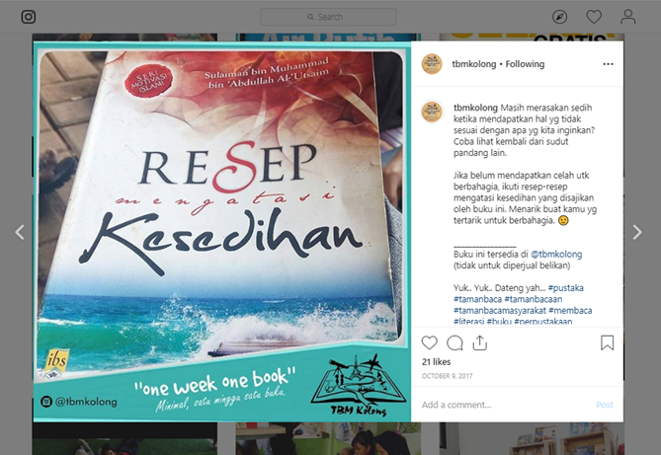

Gambar 1 Salah satu koleksi yang diunggah di Instagram TBM Kolong

TBM Kolong Ciputat memiliki banyak kegiatan yang diselenggarakan di dalam maupun di luar TBM. Semua kegiatan yang dilaksanakan TBM Kolong Ciputat merupakan kegiatan-kegiatan edukatif guna memberikan informasi-informasi atau pembelajaran kepada anak-anak seperti kegiatan kelas bimbel pada hari Selasa, latihan menari pada hari Kamis, latihan angklung pada hari Sabtu, dan kegiatan kreatifitas pada hari Minggu.

“Kegiatan-kegiatannya tuh ada bimbel setiap hari selasa, latihan tari hari kamis, latihan angklung hari sabtu dan kegiatan kreatifitas di hari minggu. Kalo kreatifitas itu biasanya kaya komunitas datang untuk ngisi acara disini” (Dodi)

Kegiatan kelas bimbel merupakan kegiatan yang dilakukan oleh divisi acara harian yang memberikan pembelajaran edukatif kepada adik-adik, kegiatan bimbel ini dilakukan pada pukul 16.00-17.30. Pada kegiatan menari, anak-anak diajar oleh Sanggar Seni Pelangi. Kegiatan latihan menari dilakukan pada pukul 16.00-17.30. Pada kegiatan latihan bermain angklung, anak-anak diajar oleh Kang Asep yang merupakan seorang seniman. Latihan angklung dimulai pada pukul 16.00-17.30. Pada kegiatan kreatifitas yang diselenggarakan setiap hari Minggu, biasanya pengisi acara merupakan sebuah komunitas atau organisasi. Hal ini sesuai dengan salah satu misi TBM Kolong Ciputat yaitu melaksanakan pembelajaran dan bimbingan secara edukatif sehingga masyarakat dapat berkembang secara optimal sesuai dengan potensi yang dimiliki. Instagram @tbmkolong mengunggah kegiatan yang akan dan sedang dilaksanakan oleh TBM Kolong Ciputat. Berikut gambar dari salah satu kegiatan TBM Kolong Ciputat yang di unggah dalam Instagram @tbmkolong:

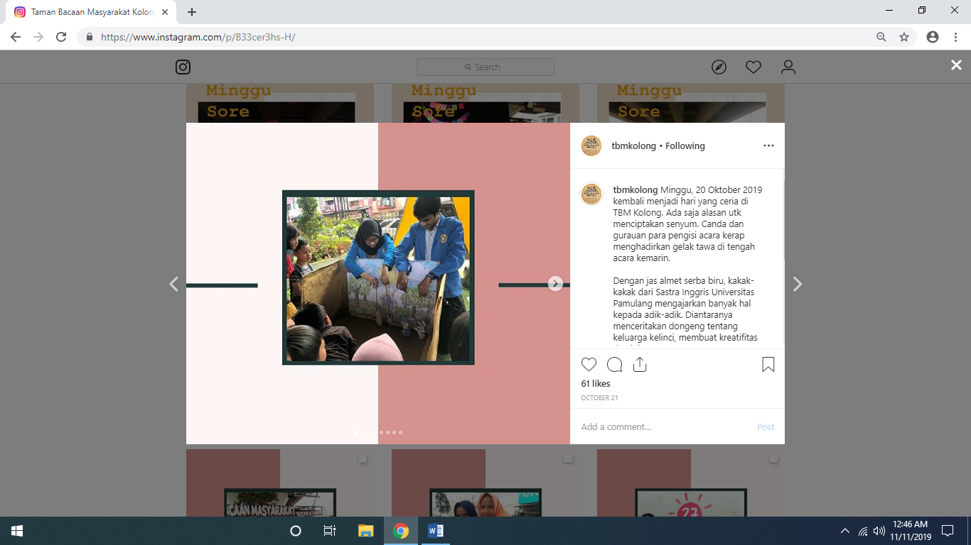

Gambar 2 Kegiatan di TBM Kolong Ciputat

Pada gambar diatas, pengisi kegiatan kreatifitas di hari Minggu yaitu jurusan Sastra Inggris dari Universitas Pamulang. Terlihat pengisi acara memberikan pembelajaran serta dongeng edukatif kepada adik-adik di TBM Kolong Ciputat. Tidak hanya memberikan pembelajaran edukatif, pihak pengisi acara juga memberikan donasi berupa buku. Selain kegiatan diatas, produk yang dimiliki TBM Kolong Ciputat adalah Dongeng UFO (Under Fly-Over). Dongeng UFO merupakan club dongeng atau kegiatan mendongeng milik TBM Kolong Ciputat yang terbentuk pada tahun 2018. Dongeng UFO sering dilaksanakan saat kunjungan ke luar misalnya ke TBM lain sekaligus mendonasikan buku ke TBM lain. Berikut gambar kegiatan Dongeng UFO yang diunggah oleh TBM Kolong Ciputat dalam Instagram @tbmkolong di feeds berupa foto dan video yang diunggah di Instagram Stories:

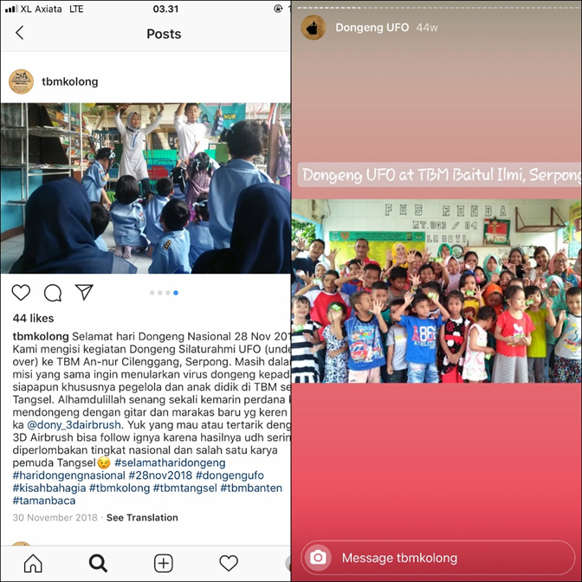

Gambar 3 Kegiatan Dongeng UFO di TBM lain

TBM Kolong Ciputat memanfaatkan media sosial untuk pemasaran, hal ini untuk mempermudah pengguna melakukan akses ke TBM melalui penggunaan media sosial berupa Facebook, Instagram, Youtube. Namun TBM Kolong Ciputat memilih Instagram sebagai penghubung antara TBM dengan pengguna. Pengunjung yang juga merupakan followers dari Instagram @tbmkolong merasakan dengan adanya Instagram semua kegiatan yang berlangsung jadi semakin mudah terlaksana. Hal ini dikarenakan pengunjung mengetahui adanya kegiatan yang akan berlangsung di TBM Kolong Ciputat melalui media Instagram. Hal ini sependapat dengan tujuan promosi menurut Asri (2003: 360) yaitu informing atau memberitahu ke pengguna mengenai produk yang ditawarkan. Produk yang dimaksud merupakan kegiatan yang akan berlangsung.

“Iyaaa aku juga followers nya, hmmm enak sih TBM kan make Instagram jadi aku tau kalo mau ada acara atau kegiatan aku tau dari Instagram” (Anisa)

- Price

Dalam konsep bauran pemasaran mengenai harga, sesungguhnya yang ditekankan disini adalah lebih kepada nilai pertukaran antar pemberi produk atau layanan dengan penerimanya. Tentu saja konsep ini pada akhirnya sangat berkaitan erat dengan segmentasi. Penentuan segmen yang tepat akan membuat nilai pertukaran tinggi. Dalam wawancara yang dilakukan nampaknya konsep price tidak dilakukan oleh TBM Kolong Ciputat. Hal ini dikarenakan konsep dari Taman Baca yang terbuka untuk siapa saja dan tidak dipungut biaya. Sejalan dengan pendapat Prasetyawan (2019: 12) bahwa perpustakaan merupakan lembaga yang tidak mengambil keuntungan dengan uang melainkan keuntungan yang didapat berupa kepuasan dan meningkatnya kunjungan pengguna di perpustakaan.

TBM Kolong Ciputat memberikan layanan dan kegiatan kepada masyarakat secara gratis hal ini sesuai dengan tujuan TBM Kolong Ciputat dalam memfasilitasi kebutuhan masyarakat umum dalam mendapatkan informasi dan pengetahuan yang murah dan mudah. Fasilitas yang disediakan di TBM Kolong Ciputat merupakan pemberian dari Dinas Pemerintah Kota Tangerang Selatan berupa lapangan bola, rumput sintetis, area bermain anak-anak yang terdapat perosotan dan ayunan, dan lain-lain. Koleksi yang dimiliki TBM Kolong Ciputat tidak ada yang beli melainkan berupa donasi-donasi yang diterima dari masyarakat sekitar maupun masyarakat luar. Instagram @tbmkolong menggunakan fitur-fitur Instagram atau aplikasi penunjang yang tidak berbayar. Berikut merupakan gambar profil Instagram @tbmkolong yang mencantumkan TBM Kolong ini terbuka untuk umum secara gratis tidak dipungut biaya.

“TBM ini mulai dari layanan sampai kegiatan tidak memungut biaya, kita gak pernah mengkomunikasikan uang, kita gak pernah menarifkan ke orang-orang yang kesini. Orang yang kesini mau ngadain acara gak kita tarifkan pokonya gratis. Disini gak ada pemutaran uang masuk uang keluar. Terus juga fasilitas disini yang menunjang kegiatan TBM seperti lapangan bola, rumput sintetis didapatkan dari Pemerintah Kota Tangerang Selatan. Kalau buku didapat dari donasi masyaraka biasanya” (Dodi)

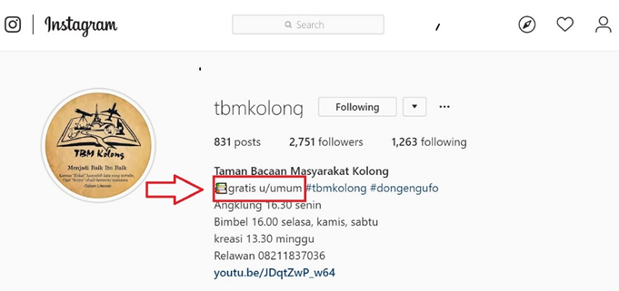

Gambar 4 Profile Instagram @tbmkolong

Pada gambar diatas terlihat bahwa Instagram @tbmkolong mencantumkan tulisan gratis untuk umum di bagian bio Instagram, yang artinya pihak TBM Kolong Ciputat menegaskan siapa pun yang mau mengunjungi atau mengikuti kegiatan di TBM Kolong Ciputat tidak dipungut biaya.

“Follow kokkk. Sering juga liat Instastory nya atau foto yang di posting di Instagram. Menurut ku sih disini tempatnya enak walau agak bising suara motor mobil” (Nurul)

Menurut informan yang merupakan salah satu pengunjung aktif, TBM Kolong Ciputat merupakan tempat yang menyenangkan dan penuh dengan edukasi walaupun lokasi TBM Kolong Ciputat yang berada dibawah kolong fly-over sehingga menimbulkan kebisingan suara motor maupun mobil yang melintas. Pengunjung juga merupakan salah satu followers aktif pada Instagram @tbmkolong karena ia sering membuka atau memanfaatkan Instagram untuk melihat kegiatan apa saja yang akan dilaksanakan oleh TBM Kolong Ciputat. Hal ini sependapat dengan Prasetyawan (2019: 12) keuntungan yang didapat perpustakaan berupa kepuasan dan meningkatnya kunjungan pengguna di perpustakaan atau banyaknya masyarakat yang mengakses laman situs web (seberapa sering). Berdasarkan konsep pemasaran price, agar nilai pertukaran dapat dilakukan antara pengguna dengan TBM maka salah satunya dengan cara memenuhi kebutuhan pengguna, sehingga mereka dapat merasakan manfaatnya ketika mengakses Instagram TBM Kolong Ciputat. Selain itu TBM Kolong Ciputat mengupayakan untuk up-to-date dalam memberikan informasi kepada pengguna melalui Instagram.

- Place

Elemen yang berikutnya dalam bauran pemasaran adalah Place. Elemen ini dari bauran pemasaran adalah semua tentang saluran. Kita butuh menggunakan layanan penyampaian yang efektif dan efisien pada pengguna. Dalam hal ini Place bukan tempat fisik yang sederhana tetapi lebih banyak cara menyampaikan layanan: Statis atau Jarak Jauh (Chowdhury: 2008).

“Kita berinteraksi dengan pengguna biasanya menggunakan Instagram dengan memanfaatkan fitur komentar dan direct message (DM) sama Instastory. Kita sih kalau ada yang nanya seputar TBM biasanya berusaha untuk secepat mungkin langsung dibalas” (Dodi)

TBM Kolong Ciputat saat ini melakukan interaksi kepada pengguna melalui Instagram yang dapat diakses kapan pun dan dimana pun tanpa harus datang langsung ke TBM. Hal ini sejalan menurut Prasetyawan (2019: 11) yang mengatakan bahwa place yang dimaksud adalah interaksi secara tidak langsung dapat melalui email atau melalui media sosial.

TBM Kolong Ciputat berinterkasi dengan pengguna di Instagram @tbmkolong melalui fitur komentar, fitur DM (Direct Message), dan fitur Instagram Stories (Instastory). Interaksi yang terjadi umumnya berkaitan seputar pertanyaan megenai TBM Kolong Ciputat, menurut informan mereka akan mengusahakan memberikan jawaban yang tepat dan cepat. Dalam melakukan interaksi melalui fitur komentar, foto atau video yang diunggah di Instagram dapat diberikan komentar oleh orang lain di kolom komentar. Hal ini dapat menimbulkan adanya interaksi antara pengguna Instagram dengan followers yang dimiliki. Hal ini sejalan dengan salah karakteristik media sosial yang diungkap oleh Nasrullah (2015: 16) yaitu interaksi, yaitu adanya komunikasi antar pengguna tidak hanya sekedar memperluas pengikut atau pertemanan. Interaksi yang terjadi umumnya berkaitan seputar pertanyaan megenai TBM Kolong Ciputat, menurut informan mereka akan mengusahakan memberikan jawaban yang tepat dan cepat. Instagram @tbmkolong melakukan interaksi dengan followers yang mereka miliki di kolom komentar seperti gambar dibawah ini:

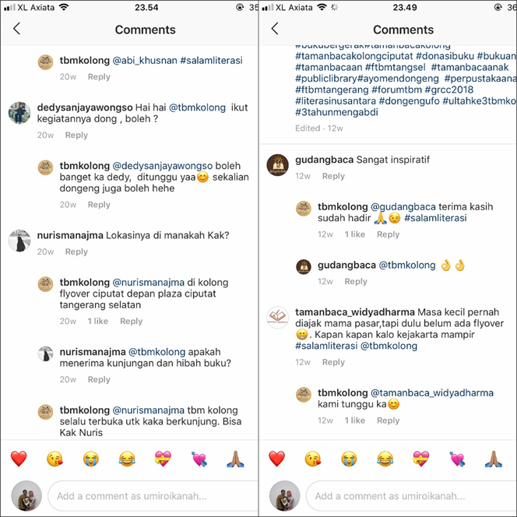

Gambar 5 Kolom komentar Instagram @tbmkolong

Pada gambar diatas jelas terlihat bahwa TBM Kolong Ciputat memiliki keaktifan di dalam Instagram. Keaktifan yang dimaksud merupakan adanya interksi antar admin dan pengguna Instagram. Akun atau pengguna lain yang memberikan komentar di postingan Instagram @tbmkolong akan secepatnya dibalas. Biasanya komentar yang diberikan berisi pertanyaan mengenai lokasi ataupun kegiatan yang sedang atau akan berlangsung di TBM Kolong Ciputat. Seperti gambar diatas akun yang bernama @dedysanjayawongso memberikan komentar berupa keinginan dia untuk mengikuti kegiatan di TBM Kolong Ciputat, hal ini mendapat respon positif dari admin Instagram @tbmkolong dengan balasan berupa ditunggu kedatangannya di TBM Kolong Ciputat. Tidak hanya pertanyaan, terkadang komentar yang diberikan oleh akun lain hanya berupa pujian ataupun hanya emoji. Seperti gambar diatas, akun yang bernama @gudangbaca memberikan pujian yaitu berkomentar “sangat inspiratif”, kemudian admin Instagram @tbmkolong membalas ucapan terima kasih karena telah hadir di TBM Kolong Ciputat.

Tidak hanya melalui fitur komentar, interaksi yang terjadi antara admin Instagram @tbmkolong denga followers mereka yaitu dengan memanfaatkan fitur Direct Message (DM). seperti gambar dibawah ini merupakan bukti adanya interaksi antara admin Instagram @tbmkolong dengan orang lain yang menggunakan Instagram juga.

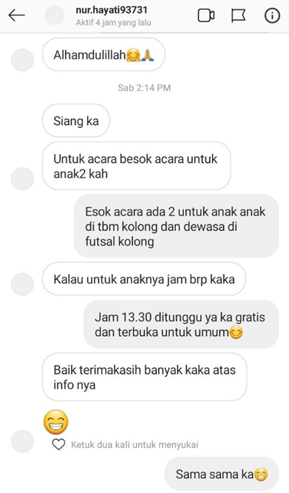

Gambar 6 Interaksi di dalam Direct Message Instagram @tbmkolong

Gambar diatas menunjukkan adanya interaksi oleh admin Instagram @tbmkolong dengan pengguna Instagram dengan username @nur.hayati93731. interaksi terjadi pada hari Sabtu, 9 November 2019 pukul 14:14 WIB. Akun @nur.hayati93731 menanyakan acara pada tanggal 10 November 2019 apakah acara untuk anak-anak dan pukul berapa acara anak-anak berlangsung kemudian admin Instagram @tbmkolong membalas bahwa acara yang akan berlangsung tanggal 10 November 2019 terdapat dua acara yaitu untuk anak-anak yang berlokasi di TBM Kolong Ciputat pada pukul 13.30 dan acara untuk orang dewasa yang bertempat di TBM Kolong Ciputat tetapi dibagian lapangan futsal. Tidak lupa juga admin Instagram @tbmkolong menjelaskan kepada akun @nur.hayati93731 bahwa acara yang diadakan oleh TBM Kolong Ciputat gratis dan terbuka untuk umum agar akun tersebut datang untuk mengunjungi dan mengikuti acara yang diadakan oleh TBM Kolong Ciputat.

Tidak hanya melalui fitur komentar, interaksi yang terjadi antara admin Instagram @tbmkolong dengan pengguna Instagram lain yaitu melalui fitur Instagram Stories. Pada Instagram Stories yang dibuat oleh @tbmkolong biasanya admin melakukan sesi “Open Questions” yakni menggunakan fitur Questions yang ada dalam Instagram Stories. Menurut jawaban informan biasanya hal yang ditanyakan oleh pengguna lain seperti bagaimana cara menjadi relawan di TBM Kolong Ciputat atau hanya sekedar bertanya mengenai kegiatan-kegiatan di TBM Kolong Ciputat. Respon dari admin Instagram @tbmkolong biasanya selalu cepat dalam menanggapi semua pertanyaan-pertanyaan oleh pengguna lain.

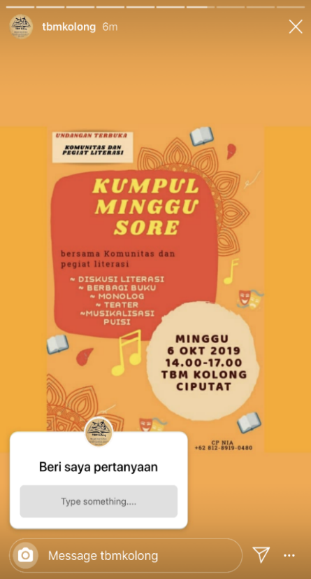

Gambar 7 Contoh Open Questions pada fitur Instastory

Gambar diatas merupakan Open Questions pada fitur Instastory di Instagram @tbmkolong. Hal yang diunggah merupakan acara atau kegiatan yang akan berlangsung di TBM Kolong Ciputat. Open Questions di atas merupakan tempat untuk menampung pertanyaan yang diajukan oleh TBM Kolong Ciputat kepada followers mereka. Pertanyaan yang diajukan berupa seputar acara yang akan berlangsung. Misalnya ada salah satu followers Instagram @tbmkolong yang bertanya siapa pengisi acara tersebut. Admin Instagram @tbmkolong menjawab dengan cepat serta tidak lupa ajakan untuk hadir mengikuti acara tersebut. Hal ini seperti yang diungkap oleh Asri (2003: 360) yaitu salah satu tujuan promosi adalah persuading yang artinya membujuk pengguna agar mau membeli produk yang ditawarkan oleh penjual. Membeli yang dimaksudkan dalam hal ini adalah mengikuti kegiatan yang diadakan oleh TBM Kolong Ciputat. Dan penjual yang dimaksudkan disini yaitu orang-orang yang merupakan kepengurusan TBM Kolong Ciputat atau admin Instagram @tbmkolong.

- Promotion

Bauran pemasaran yang terakhir yaitu promosi, promosi merupakan aktifitas pemasaran yang berusaha menyebarkan informasi, mempengaruhi atau mengingatkan sasaran pasar atau perusahaan dan produknya agar bersedia membeli, menerima, dan loyal pada produk yang ditawarkan (Tjiptono, 2008). Promosi perpustakaan merupakan mekanisme dimana pustakawan menginformasikan tentang sumber daya yang tersedia dan dimiliki oleh perpustakaan atau pusat informasi lainnya (Patil & Pradhan, 2014: 254). Dengan adanya promosi perpustakaan, pengguna diharapkan tertarik sehingga dapat mengunjungi dan menggunakan layanan maupun kegiatan yang diadakan di perpustakaan.

“Menurut ku sih promosi di TBM itu perlu dan penting banget. Penting dalam hal bagaimana kita menginsipirasi, bagaimana kita menyebarkan energi positif supaya banyak kegiatan-kegiatan lainnya, dan banyak kegiatan positif lainnya yang bisa dilakukan oleh siapapun dan kapanpun” (Devita)

Promosi di dalam TBM Kolong Ciputat sangat diperlukan karena promosi dapat juga menyebarkan energi positif di dalam Instagram sehingga semua kalangan dapat melihat dan merasakan energi tersebut. Selain menyebarkan energi positif, TBM Kolong Ciputat juga dapat menginspirasi TBM maupun lembaga lain agar dapat mencerdaskan dan berbagi pengetahuan kepada masyarakat sekitar. Dalam hal ini promosi yang dilakukan di dalam Instagram @tbmkolong yaitu menggunggah konten berupa foto dan video, penggunaan fitur hashtag, penggunaan Instagram Stories (Instastory) dan Highlight, dan penggunaan fitur Instagram TV (IGTV). Dalam hal mengunggah konten berupa foto dan video, TBM Kolong Ciputat berusaha melakukan promosi melalui Instagram dengan menawarkan atau menginformasikan kegiatan apa saja yang diselenggarakan TBM Kolong Ciputat melalui bentuk foto ataupun video. Hal ini sependapat dengan Prasetyawan (2019: 11) yaitu perpustakaan dapat mempromosikan layanan, koleksi, acara yang akan berlangsung, serta segala sesuatu tentang perpustakaan. TBM Kolong Ciputat melakukan bauran promosi sesuai dengan yang diungkapkan oleh Belch & Belch (2013: 16) mengenai Interactive/Internet Marketing hal ini dikarenakan TBM Kolong Ciputat menggunakan internet yaitu media sosial untuk memasarkan atau mempromosikan kegiatan atau layanan kepada pengguna.

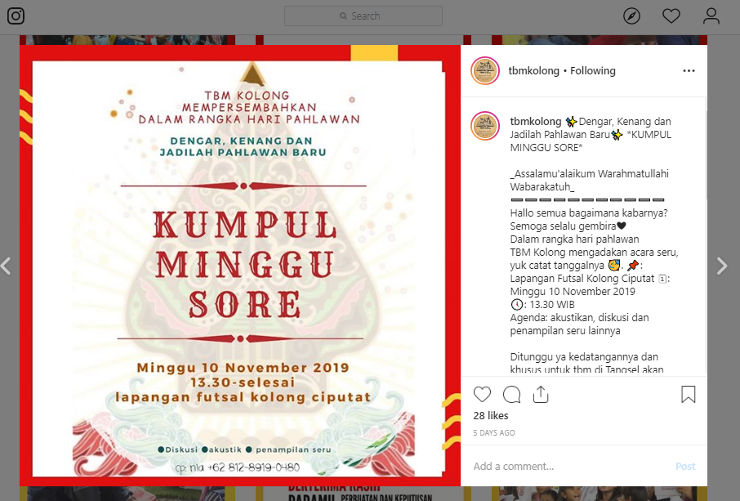

Gambar 8 Salah satu postingan Instargram @tbmkolong

Gambar diatas merupakan salah satu unggahan berupa foto di dalam Instagram @tbmkolong. Foto tersebut merupakan poster salah satu kegiatan yang akan dilaksanakan TBM Kolong Ciputat pada tanggal 10 November 2019 bertepatan dengan Hari Pahlawan. Foto tersebut merupakan salah satu bentuk promosi yang dilakukan oleh TBM Kolong Ciputat agar followers mereka dapat melihat, mengetahui dan mau mengunjungi TBM Kolong Ciputat.

“Tujuannya biar orang lain tau kegiatan kita, makanya kita upload di Instagram. Kita mau sharing dan berbagi juga bahwa kegiatan kita ini aktif lohh dan memang kita rutin mengadakan kegiatan-kegiatan edukatif” (Devita)

TBM Kolong Ciputat memiliki tujuan dalam melakukan promosi melalui Instagram agar orang lain dapat mengetahui kegiatan-kegiatan yang dilakukan oleh TBM Kolong Ciputat. Tidak hanya untuk diketahui oleh orang lain, unggahan foto atau video yang di posting melalui Instagram @tbmkolong juga untuk sharing atau berbagi bahwa kegiatan yang dilakukan oleh TBM Kolong Ciputat merupakan kegiatan yang aktif dan rutin dilaksanakan. Hal ini sependapat dengan Sharma & Bhardwaj (2009: 464) promosi perpustakaan pada dasarnya ialah memberitahukan kepada pemustaka apa yang di kerjakan dan apa yang dapat dilakukan oleh perpustakaan.

Kegiatan-kegiatan yang dibagikan melalui Instagram oleh TBM Kolong Ciputat merupakan kegiatan edukatif dan positif sehingga dapat menginspirasi TBM lain atau organisasi lain. Instagram @tbmkolong memiliki konsistensi dalam mengelola Instagram karena TBM Kolong Ciputat memiliki banyak donatur dan relawan berkat promosi yang mereka lakukan di Instagram. Donatur maupun relawan mengetahui dan mendapatkan informasi mengenai TBM Kolong Ciputat dari kegiatan-kegiatan yang mereka unggah di Instagram.

Selain melakukan promosi berupa mengunggah foto atau video, Instagram @tbmkolong juga memanfaatkan fitur hashtag dalam kegiatan promosi TBM Kolong Ciputat. TBM Kolong Ciputat memanfaatkan fitur hashtag dan Instagram Stories karena fitur tersebut lebih unggul dari media sosial lainnya seperti Facebook, Youtube, dan Whatsapp. Penggunaan hashtag atau tanda pagar (#) merupakan bentuk promosi karena dengan hashtag Instagram @tbmkolong mengenalkan produk atau postingannya kepada pengguna lain diluar followers mereka. Selain itu, pengguna lain dapat dengan mudah dalam melakukan pencarian karena dengan hashtag postingan akan menjadi terorganisir atau terkelompokkan.

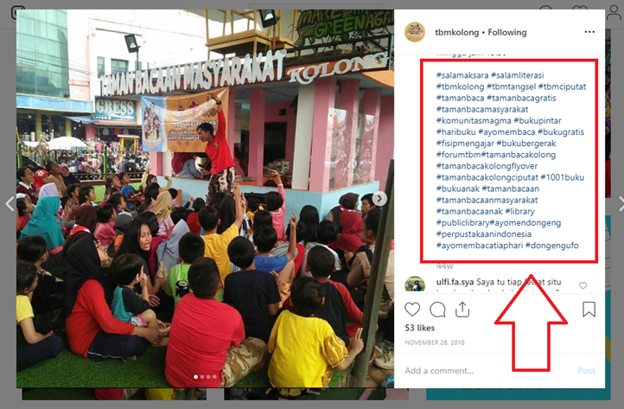

Gambar 9 Salah satu postingan @tbmkolong

Gambar diatas merupakan salah satu postingan Instagram @tbmkolong yang merupakan kegiatan yang dilakukan oleh TBM Kolong Ciputat. Pada gambar diatas postingan tersebut menggunakan fitur hashtag seperti #tbmkolong #tbmtangsel #perpustakaanindonesia. Penggunaan hashtag ini merupakan salah satu bentuk promosi karena pengguna lain Instagram yang bukan pengikut Instagram @tbmkolong jadi dapat mengetahui adanya TBM Kolong Ciputat dengan cara misalnya mengetik di kolom pencarian dengan hashtag #perpustakaanindonesia maka semua postingan yang menggunakan hashtag #perpustakaanindonesia akan muncul salah satunya postingan milik Instagram @tbmkolong. Hal ini sependapat dengan Atmoko (2012: 31) bahwa fitur hashtag sangat penting karena sangat memudahkan pengguna untuk menemukan foto-foto di Instagram dengan hashtag tertentu.

Selain fitur hashtag, Instagram @tbmkolong juga memanfaatkan fitur Instagram Stories atau biasa disebut dengan Instastory. Fitur ini juga merupakan salah satu bentuk promosi yang digunakan oleh TBM Kolong Ciputat. Melalui fitur ini, Instagram @tbmkolong dapat mengunggah konten berupa foto atau video yang dapat dilihat oleh followers atau pengikut Instagram @tbmkolong. Biasanya foto atau video yang diunggah di dalam Instastory merupakan kegiatan yang akan dilaksanakan atau sudah dilaksanakan di TBM Kolong Ciputat. Unggahan foto atau video kegiatan yang akan berlangsung merupakan bentuk promosi karena foto atau video tersebut adalah upaya untuk mengajak pengikut Instagram @tbmkolong agar mengunjungi dan mengikuti kegiatan yang akan dilaksanakan tersebut.

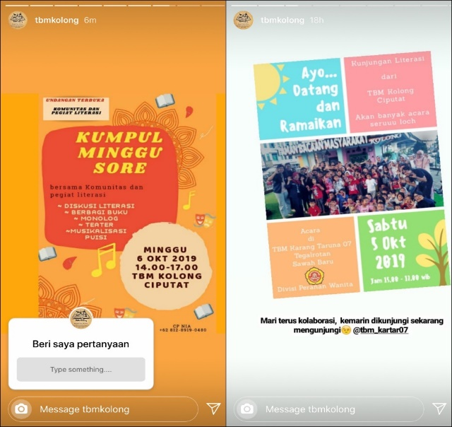

Gambar 10 Foto yang diunggah di Instastory Instagram @tbmkolong

Pada gambar diatas menunjukkan foto yang diunggah di dalam fitur Instastory Instagram @tbmkolong. Foto tersebut merupakan sebuah pamflet yang berisi kegiatan yang akan dilaksanakan oleh TBM Kolong Ciputat. Foto tersebut mengandung informasi yang berisikan lokasi kegiatan, waktu kegiatan, dan ajakan untuk bergabung mengikuti kegiatan tersebut. foto atau video yang diunggah di Instastory hanya akan bertahan selama 24 jam, setelah itu foto atau video akan hilang secara otomatis. Namun saat ini terdapat fitur baru yang bernama highlight, fitur ini dapat menyimpan permanen foto atau video yang diunggah di Instastory. Letak fitur highlight berada di profile Instagram atau tepatnya dibawah bio Instagram. Instagram @tbmkolong menggunakan fitur highlight guna menyimpan atau mengarsipkan foto atau video yang pernah mereka unggah di Instastory, hal ini juga berfungsi agar pengguna Instagram lain yang baru mengikuti Instagram @tbmkolong dapat melihat kegiatan apa saja yang pernah dilakukan TBM kolong Ciputat selain melihat di postingan foto atau video yang diunggah di feeds atau beranda. Pada fitur highlight Instagram @tbmkolong seperti gambar dibawah ini, banyak konten dari Instastory yang disimpan di dalam fitur highlight seperti tamu yang pernah memberikan materi ataupun hanya berkunjung ke TBM Kolong Ciputat, kegiatan Dongeng UFO milik TBM Kolong Ciputat, BBB atau Baca Buku Bersama yang berisi foto-foto anak yang sedang membaca buku, Media yang berisi berita-berita yang memuat informasi mengenai TBM Kolong Ciputat, Teras Baca UFO, kegiatan di hari Minggu, hingga quotes-quotes yang biasanya berisikan kata-kata mutiara.

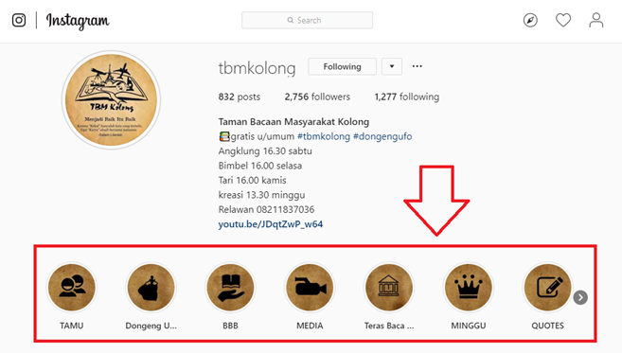

Gambar 11 Fitur Highlight Instagram @tbmkolong

Selain penggunaan fitur Hashtag, Instastory dan Highlight, Instagram @tbmkolong juga menggunakan fitur Instagram TV atau biasa disebut IGTV. IGTV merupakan fitur yang baru dikeluarkan Instagram pada pertengahan tahun 2018. IGTV dapat mengunggah video dengan durasi yang lama hingga 1 jam.

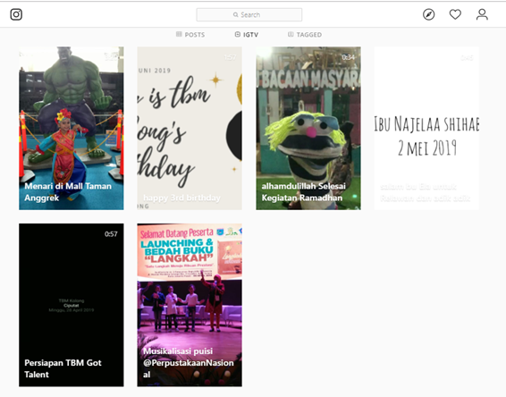

Gambar 12 Video yang diunggah Instagram @tbmkolong di IGTV

Gambar diatas merupakan video di IGTV yang diunggah oleh Instagram @tbmkolong. Terdapat 6 video, video pertama merupakan video dengan judul Musikalisasi Puisi @Perpustakaan Nasional. Video tersebut diunggah pada tanggal 16 April 2019 dengan durasi 2 menit 25 detik dan sudah dilihat sebanyak 324 views. Video kedua merupakan video yang berjudul Persiapan TBM Got Talent. Video tersebut diunggah pada tanggal 1 Mei 2019 dengan durasi 57 detik dan hanya dilihat sebanyak 16 views. Video ketiga nmerupakan video dengan judul Salam Bu Ela untuk Relawan dan Adik-adik. Video tersebut diunggah pada tanggal 2 Mei 2019 dengan durasi 45 detik dan hanya dilihat sebanyak 38 views. Video keempat merupakan video dengan judul Alhamdulilah Selesai Kegiatan Ramadhan. Video tersebut diunggah pada tanggal 26 Mei 2019 dengan durasi 34 detik dan hanya dilihat sebanyak 28 views. Video kelima merupakan video dengan judul Happy 3rd Birthday yang merupakan perayaan ulang tahun dari TBM Kolong Ciputat yang ketiga. Video tersebut diunggah pada tanggal 4 Juni 2019 dengan durasi 1 menit 57 detik dan sudah dilihat sebanyak 166 views. Video keenam merupakan video dengan judul Menari di Mall Taman Anggrek. Video tersebut diunggah pada tanggal 14 Juni 2019 dengan durasi 3 menit 19 detik. Video tersebut sudah dilihat sebanyak 266 views dan memiliki 3 komentar yang berisi pujian. Selain kegiatan, ada informasi berupa quotes dengan tema umum. Quotes yang di unggah pada Instagram @tbmkolong adalah untuk memotivasi orang lain dan hanya untuk membuat halaman Instagram @tbmkolong agar lebih rapih dan edukatif.

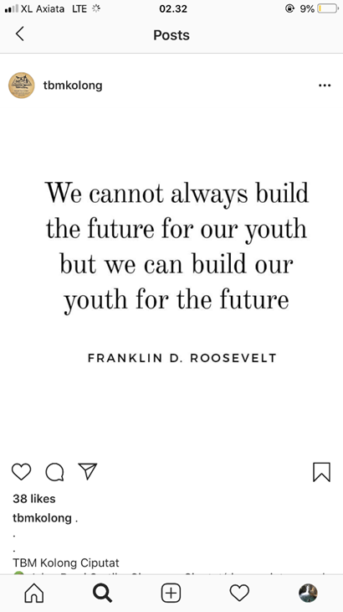

Gambar 13 Quotes yang diunggah pada Instagram @tbmkolong

Dalam melakukan kegiatan promosi melalui Instagram, tidak terlalu banyak kendala yang ditemukan. Hanya saja menurut informan terkadang target utama yang mereka sasarkan yang merupakan masyarakat Tangerang Selatan atau masyarakat Ciputat khususnya daerah Pasar belum banyak yang mengetahui Instagram @tbmkolong melainkan orang-orang luar yang lebih mengetahui bahkan orang-orang yang sulit menjangkau atau tidak memungkinkan untuk datang langsung ke TBM Kolong Ciputat. Sedangkan keuntungan yang dirasakan TBM Kolong Ciputat dalam menggunakan Instagram yaitu mereka bisa saling mengenal dan mendukung kegiatan masing-masing dengan komunitas maupun organisasi lain. Tidak hanya mengenal dan mendukung tetapi mereka bisa sama-sama berbagi mengenai ada apa saja kendala yang dihadapi masing-masing. Banyak yang melakukan donasi buku yang donaturnya mengetahui TBM Kolong Ciputat melalui Instagram, serta menambah konten positif yang diunggah dari Instagram dan bisa dilihat oleh orang banyak. Hal ini sesuai dengan pernyataan Nasrullah (2015: 16) yaitu salah satu karakteristik dari media sosial adalah Sharing yang artinya berbagi konten. Banyak yang melakukan donasi buku yang donaturnya mengetahui TBM Kolong Ciputat melalui Instagram, serta menambah konten positif yang diunggah dari Instagram dan bisa dilihat oleh orang banyak.

SIMPULAN

TBM Kolong Ciputat melakukan pemasaran dengan menggunakan media sosial Instagram. Instagram merupakan media sosial yang sedang ramai digunakan oleh masyarakat mulai dari remaja hingga orang dewasa karena Instagram memiliki keunggulan yang tidak dimiliki oleh media sosial lainnya salah satunya seperti fitur Instagram Story. Instagram @tbmkolong sudah menggunakan Instagram sejak bulan Januari 2017. Tujuan memanfaatkan Instagram sebagai pemasaran untuk ajang sosialisasi, ajang promosi, dan menyebarkan informasi mengenai kegiatan-kegiatan yang dilaksanakan oleh TBM Kolong Ciputat untuk masyarakat luas yaitu dengan menggunakan Instagram. Instagram @tbmkolong sudah menerapkan bauran pemasaran 4P (Product, Price, Place, Promotion). Product yang diunggah merupakan koleksi, program dongeng UFO, dan kegiatan-kegiatan yang dilaksanakan di TBM Kolong Ciputat maupun kegiatan di luar. Price yang dimaksudkan bukan mengenai biaya ataupun uang, melainkan nilai pertukaran antara pengguna dengan TBM Kolong Ciputat salah satunya dengan cara memenuhi kebutuhan pengguna, sehingga mereka dapat merasakan manfaatnya ketika mengakses Instagram @tbmkolong. Selain itu TBM Kolong Ciputat mengupayakan untuk up-to-date dalam memberikan informasi kepada pengguna melalui Instagram. Place yang merupakan adanya interaksi kepada pengguna melalui Instagram yang dapat diakses kapan pun dan dimana pun tanpa harus datang langsung ke TBM Kolong Ciputat. Promotion yang merupakan promosi yang dilakukan oleh TBM Kolong Ciputat melalui Instagram. Promosi yang dilakukan memanfaatkan fitur yang ada di Instagram seperti fitur hashtag dan fitur Instagram Story. Adapun hal yang dapat dijadikan masukan atau saran dalam penelitian ini yaitu yang pertama produk yang diunggah di Instagram @tbmkolong tidak hanya kegiatan-kegiatan yang dilaksanakan, melainkan koleksi dan fasilitas yang dimiliki oleh TBM Kolong Ciputat juga harus sering di unggah di Instagram agar pengikut / followers Instagram @tbmkolong dapat mengetahui koleksi dan fasilitas yang dimiliki oleh TBM Kolong Ciputat. Yang kedua pada aspek Place, interaksi dengan pengguna dapat dimaksimalkan dengan penggunaan fitur Open Questions pada Instagram Story. Instagram @tbmkolong dapat menerima masukan dari pengikut / followers nya untuk perkembangan TBM Kolong Ciputat selanjutnya dan penggunaan fitur Live IG. Fitur tersebut bisa digunakan saat acara atau kegiatan berlangsung sehingga orang lain yang merupakan followers Instagram @tbmkolong dapat menonton langsung secara real time. Yang ketiga TBM Kolong Ciputat harus mengidentifikasi kebutuhan pengguna dan membuat segmentasi pada setiap postingan agar target dari setiap kegiatan dapat lebih jelas. Selama ini yang lebih banyak dilakukan adalah melakukan promosi saat ada kegiatan padahal postingan tidak harus berkaitan dengan event tapi juga dapat digunakan untuk mengedukasi masyarakat.

DAFTAR PUSTAKA

Asri, M. (2003). Marketing. Jakarta: Penerbit Erlangga.

Atmoko, B. D. (2012). Instagram Handbook. Jakarta: Media Kita.

Bamigbola, A. A. (2013). Application of Marketing Strategies and Mix to Digital Information Services (DIS): Nigerian University Libraries Perspective. Library Philosophy and Practice (e-journal), 961.

Belch, G. E., & Belch, M. A. (2015). Advertising and Promotion: an integrated marketing communications perspective. United States: Mc Graw Hill Education.

Canty, N. (2012). Social Media in Libraries: It's Like, Complicated. Manchester University Press, 41-53.

Chowdury, G. G. (2008). Librarianship: an introduction. London: Facet Publishing.

Dhiman, A. K., & Sharma, H. (2009). Services Marketing Mix in Library and Information Centres. ICAL 2009 - ADVOCACY AND MARKETING, 456-460.

Kotler, P., & Armstrong, G. (2016). Principles of Marketing. England: Pearson.

Nasrullah, R. (2015). Media Sosial: Perspektif Komunikasi, Budaya, dan Sosioteknologi. Bandung: Simbiosa Rekatama Media.

Patil, S. K., & Pradhan, P. (2014). Library Promotion Practices and Marketing of Library Services: A Role of Library Professionals. Procedia Social ans Behavioral Sciences, 249-254.

Prasetyawan, A. (2019). Strategi Bauran Pemasaran Perpustakaan di Era Digital. Bibliotika: Jurnal Kajian Perpustakaan dan Informasi, 8-14.

Sharma, A. K., & Bhardwaj, S. (2009). Marketing and Promotion of Library Services. ICAL 2009 - ADVOCACY AND MARKETING, 461-466.

Sutarno, N. S. (2006). Manajemen Perpustakaan: suatu pendekatan praktik. Jakarta: Sagung Seto.

Tjiptono, F. (2008). Strategi Pemasaran. Edisi ketiga. Yogyakarta : ANDI.

